Asowa BTS Sio 2
NGUESSAN
Evaluation - Docker - Réseaux - BTSSIO-02 - 25-26
Étape 1 : Création des réseaux
Création de trois réseaux virtuels totalement isolés pour définir nos zones de sécurité.
docker network create --subnet 172.30.0.0/24 wan_net
docker network create --subnet 172.20.0.0/24 dmz_net
docker network create --subnet 172.10.0.0/24 lan_net
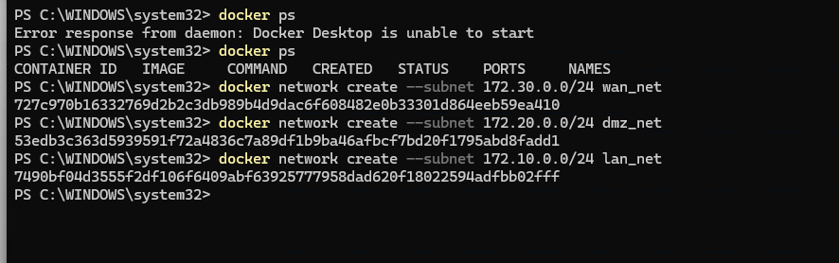
Étape 2 : Configuration du Pare-feu
Déploiement d'un conteneur central (passerelle) connecté aux trois réseaux. Configuration d'Iptables pour bloquer tout le trafic par défaut et autoriser uniquement le flux HTTP vers la DMZ et le NAT pour le LAN.
Bash
docker run -dit --name firewall --cap-add NET_ADMIN --cap-add NET_RAW --sysctl net.ipv4.ip_forward=1 --network wan_net alpine
docker network connect dmz_net firewall
docker network connect lan_net firewall
docker exec -it firewall sh
apk update && apk add iptables iproute2
iptables -F
iptables -P FORWARD DROP
iptables -A FORWARD -i eth0 -o eth1 -p tcp --dport 80 -j ACCEPT
iptables -A FORWARD -i eth2 -o eth1 -p tcp --dport 80 -j ACCEPT
iptables -A FORWARD -i eth2 -o eth0 -j ACCEPT
iptables -t nat -A POSTROUTING -o eth0 -j MASQUERADE
exit
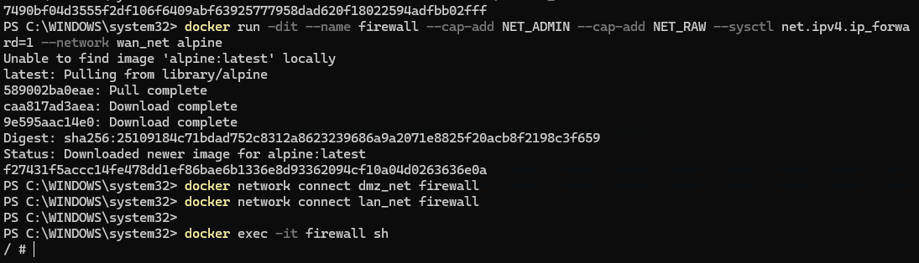
Étape 3 : Serveur Web (DMZ)
docker run -dit --name web_dmz --cap-add NET_ADMIN --network dmz_net nginx
docker exec -it web_dmz sh
apt update && apt install -y iproute2
ip route add 172.10.0.0/24 via 172.20.0.2
ip route add 172.30.0.0/24 via 172.20.0.2
exit
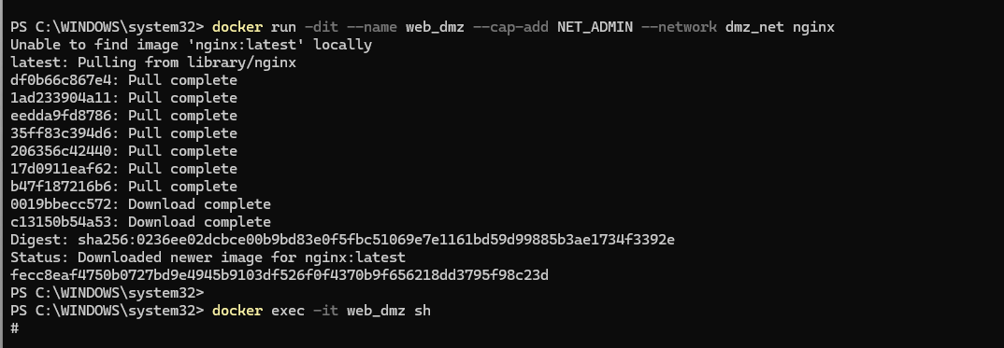
Étape 4 : Déploiement des Clients
Création de deux machines de test (interne et externe). Installation de curl et définition de leur route par défaut vers le pare-feu.
Client LAN :
Bash
docker run -dit --name lan_client --cap-add NET_ADMIN --network lan_net alpine
docker exec -it lan_client sh
apk update && apk add iproute2 curl
ip route add 172.20.0.0/24 via 172.10.0.2
exit
Client WAN :
Bash
docker run -dit --name wan_client --cap-add NET_ADMIN --network wan_net alpine
docker exec -it wan_client sh
apk update && apk add iproute2 curl
ip route add 172.20.0.0/24 via 172.30.0.2
exit
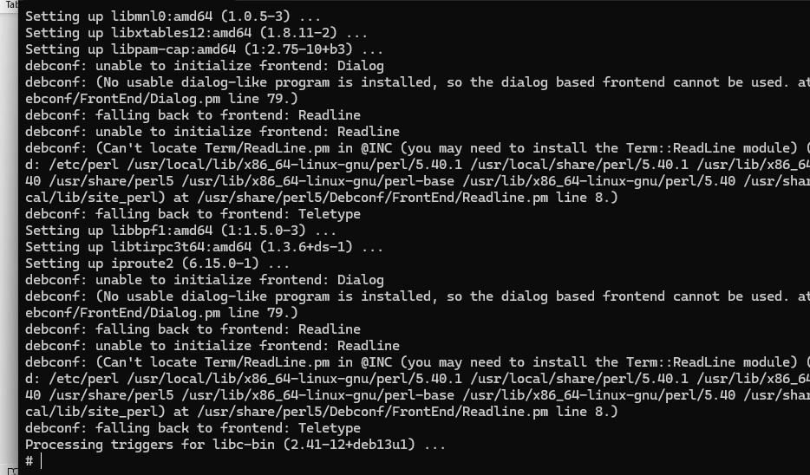
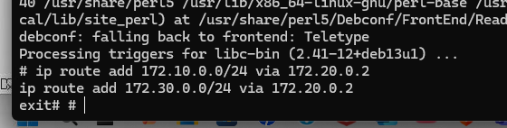

Étape 5 : Tests et Validation
Validation de l'architecture. Les requêtes HTTP traversent le pare-feu et le serveur web répond correctement aux deux zones.
Bash
docker exec -it lan_client curl http://172.20.0.3
docker exec -it wan_client curl http://172.20.0.3
